MODER STOL – NEKDO MISLI NATE

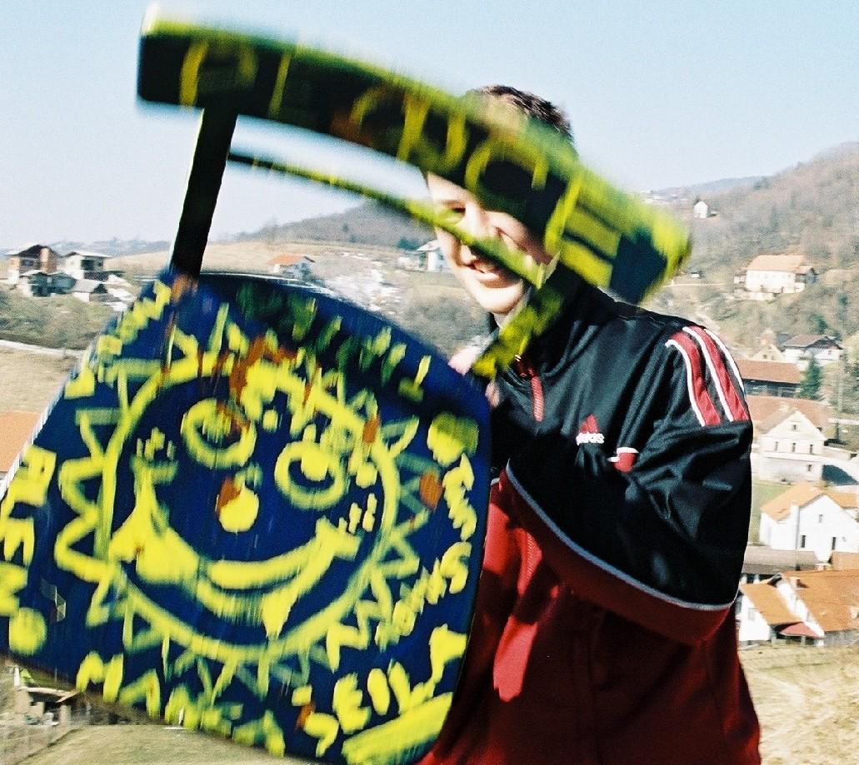

Projekt UNESCO-ve mreže pridruženih šol, nosilka OŠ Maksa Pleteršnika Pišece.

KAKO IZPELJEMO PROJEKT?

- Vodja delavnice predstavi izbrano aktualno temo: solidarnost, živeti skupaj, meje, kolektivne želje, dediščina idr. Temo lahko povežete s svojim okoljem, aktualnim dogodkom, obeležitvijo mednarodnega dneva, z drugim projektom, ki ga izvajate … K uvodni predstavitvi sodi tudi dogovor o uporabi pripomočkov in prostora, da je po končani delavnici vse čisto. Udeležence razdelimo v manjše skupine, lahko z žrebom ali pustite, da se skupine oblikujejo same.

- Rabljene stole udeleženci v prvi fazi pobarvajo z modro barvo. Priporočam uporabo akrilne barve, ker se hitreje suši in nima neprijetnega vonja. (Sama uporabljam barvo za les in kovino helios tessarol akril emajl, ki ma tudi certifikat, da je primerna za barvanje otroških igrač)

- Če ni dovolj časa na razpolago, se lahko stoli pobarvajo že pred samo delavnico, vendar se pri tem izgubi priložnost skupne dejavnosti. Kolektivno barvanje terja dogovarjanje o razdelitvi dela in pripomočkov in prinaša dejansko izkušnjo sodelovanja.

- Sledijo pogovori v manjših skupinah na uvodno temo, pomembne misli zapišejo na tablo ali na papir. Nato s pomočjo mentorja izluščijo in izberejo besede, ki jih bodo zapisali na stol. Možno je uporabiti različne jezike in pisave, še posebej, če gre za heterogeno skupino in je materinščina udeležencev različna.

- Besede pišejo z rumeno barvo, pri tem uporabljajo čopiče z zelo tanko konico. Stole lahko tudi likovno okrasijo z risbo, z ornamenti ali z odtiskovanjem dlani oz. predmetov. Vodja delavnice naj jih spodbuja, da se izognejo risanju banalnih grafitov, logotipov ipd. Na koncu je treba očistiti pripomočke (čopiče, lončke) in prostor, tudi to naj bo skupinsko.

- Dobro je, da izvedete skupno evalvacijo, udeleženci naj povedo, kako so doživeli delavnico, kaj jih je presenetilo, v čem so uživali, komu bi želeli podariti stol. Sklepno dejanje je postavljanje stolov na javna mesta, v učilnico, na hodnik, na ulice, v kulturne, zdravstvene in druge ustanove, ali podarjanje osebam, ki imajo vpliv in možnost spreminjanja razmer.

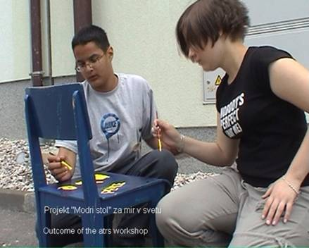
V ciljni skupini so zlasti mladi v obdobju oblikovanja odnosa do sočloveka in do lastne kulturne identitete (odraščajoči osnovnošolci in dijaki, pa tudi malčki v vrtcu). V šolah so dejavnosti pogosto (prevečkrat) podrejene tekmovalnim oblikam druženja, moder stol pa na več načinov omogoča izkušnjo sodelovanja.

Postavljanje stolov na javna mesta ima več pomenov: stoli nevsiljivo ustavljajo hitenje, nudijo možnost počitka, premisleka in hkrati s svojimi angažiranimi in humanimi sporočili delujejo kot medij.

Projekt je relativno enostaven in finančno nezahteven, nenasilno povezuje socialno učenje s tehniško-likovno kulturo in spodbuja ekološko občutljivost (uporaba starih in odsluženih stolov). Eden od štirih Dellorsovih stebrov poudarja šolo kot mesto, kjer se učimo živeti skupaj. MODER STOL daje dovolj priložnosti za to. Je premišljeno zastavljen in hkrati odprt, da ga je možno ustvarjalno nadgrajevati in prilagajati posameznemu okolju. Omogoča angažirano vstopanje v javni prostor in pušča sledi v njem. Trdne, trpežne, modre.

Tanja Plevnik, vodja projekta

